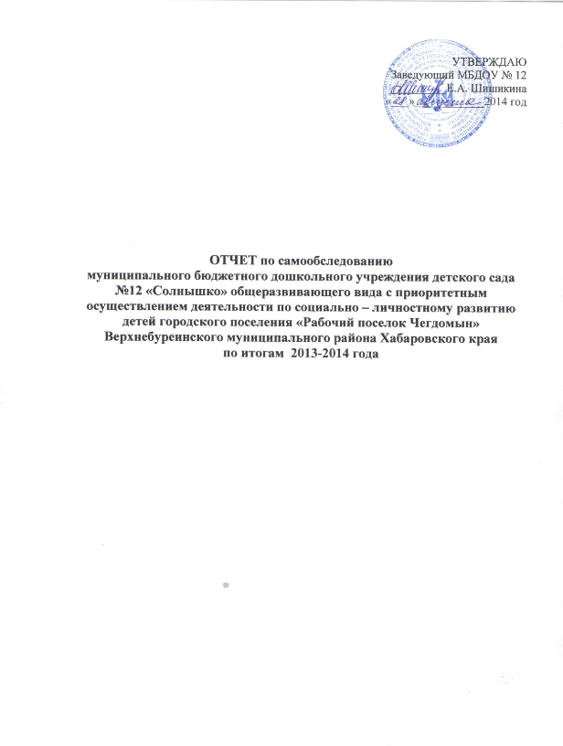

Введение
Муниципальное бюджетное дошкольное образовательное учреждение детский сад №12 «Солнышко» общеразвивающего вида с приоритетным осуществлением деятельности по социально-личностному развитию детей городского поселения «Рабочий поселок Чегдомын» Верхнебуреинского муниципального района Хабаровского края является юридическим лицом, владеет на праве оперативного управления закреплённым за ним имуществом, имеет устав, печать и штамп установленного образца.
- Учредителем Учреждения является администрация Верхнебуреинского района муниципальное казенное учреждение управление образования администрации Верхнебуреинского муниципального района Хабаровского края.
- Юридический адрес Учредителя: 682030, Хабаровский край, Верхнебуреинский район, п.Чегдомын, ул.Центральная д.49
- Организационно-правовая форма: учреждение.
- Тип муниципального учреждения: бюджетное.
- Тип образовательного учреждения - дошкольное образовательное учреждение.
- Вид образовательного учреждения: детский сад общеразвивающего вида с приоритетным осуществлением деятельности по социально - личностному направлению развития детей.
- Полное официальное наименование Учреждения: Муниципальное дошкольное образовательное учреждение детский сад №12 «Солнышко» общеразвивающего вида с приоритетным осуществлением деятельности по социально-личностному развитию детей городского поселения «Рабочий поселок Чегдомын» Верхнебуреинского муниципального района Хабаровского края
- Сокращенное название: МБДОУ №12.
- Год основания- 1972год
- Вид деятельности – реализация основных общеобразовательных программ дошкольного образования в группах общеразвивающей направленности с приоритетным осуществлением деятельности по социально - личностному направлению развития детей.
- Юридический и фактический адресу учреждения: 682030 Хабаровский край, Верхнебуреинский район, п. Чегдомын, ул. 60 лет Октября,6.
- Телефон (факс) 8-42149-5-12-39.
- E-mail mkdoy12@mail.ru
- Заведующий Шишикина Елена Алексеевна

- Общая характеристика
ДОУ располагается в типовом (старый типовой проект) 2-х этажном кирпичном здании.
Детский сад имеет:
- лицензию на право ведения образовательной деятельности РО №1553 от 25.03.2014г. бессрочная;
Предельная численность контингента воспитанников - 140 человек.
Здание ДОУ расположено среди жилого массива, удобно для посещения детьми раннего и дошкольного возраста. Ближайшее окружение – Центр детского творчества, краеведческий музей, районная детская библиотека. ДОУ расположено в центре посёлка, удалено от транспортных дорог, промышленных предприятий. В здании соблюден принцип групповой изоляции. Групповая ячейка состоит из раздевалки, игровой, буфетной – моечной, умывальной, туалетной. Дневной сон детей организован в игровых комнатах, на раскладных кроватях. Спальни в ясельной и 1 младшей группах (приспособленные) оборудованы стационарными кроватями.
Авторитет у учреждения в микрорайоне хороший, семьи, дети которых, посещали наш детский сад, приводят вторых и последующих детей к нам. Результаты образовательного процесса хорошие, выпускники нашего детского сада успешно осваивают программу начальной школ. Наши выпускники посещают музыкальную школу, Центр развития творчества детей и юношества.
Приём детей в МБДОУ осуществляется на основании заявления в установленной форме одного из родителей (законных представителей), с предоставлением следующих документов:
Путёвки – направления , свидетельство о рождении ребёнка, медицинская карта по форме 026-У/2000, документы или их копии, подтверждающие право на внеочередное, первоочередное или преимущественное зачисление ребёнка в образовательное учреждение. При приёме заявления предъявляются документы заявителей (законных представителей), удостоверяющие их личность, для установления факта родственных отношений и полномочий законного представителя несовершеннолетних граждан. Документы должны быть на русском языке, либо иметь заверенный перевод на русский язык. Предоставляются оригиналы документов или их заверенные копии. При приёме ребёнка в ОУ заключается договор в двухстороннем порядке между МБДОУ№12 и родителем (законным представителем) воспитанника, включающий в себя взаимные права и обязанности, ответственность сторон, возникающие в процессе обучения, воспитания и развития, а так же присмотра и ухода, время пребывания воспитанника в ОУ. При приёме ребёнка в дошкольное учреждение с родителями проводится работа по ознакомлению с основными документами, регламентирующими деятельность ДОУ: Уставом, Лицензией. Зачисление воспитанников происходит путём подготовки и утверждения приказа о приёме в образовательное учреждение. Приём заявления от родителей (законных представителей ребёнка) и
постановки на учёт детей нуждающихся в предоставлении услуги осуществляется руководителем ДОУ самостоятельно в течение всего календарного года.

Режим работы МБДОУ №12 установлен учредителем, исходя из потребностей семей и возможностей бюджетного финансирования МКДОУ детского сада №12, и является следующим: пятидневная неделя; ежедневная длительность работы – 10,5 часов;
выходные дни – суббота, воскресенье, общегосударственные праздничные дни; ежедневный график работы - с 7.30 до 18.00; в период адаптации допускается посещение детьми детского сада по индивидуальному графику. Проектная мощность- 6групп. Функционирует - 6 групп. Для детей от 1,5 до 3 лет - 2 группы. Для детей от 3 до 7 лет - 4 группы.

1.3. Сведения о численности детей.
В 2014 г. ДОУ посещало 135 детей:
- группа раннего возраста-18 детей (10 девочек, 8 мальчиков);
- 1 младшая-19 детей (9 девочек, 10 мальчиков);
- II младшая- 25 детей (11 девочек,14 мальчиков);
- средняя-26 детей (13 девочек, 12 мальчиков);
- старшая -25 детей (12 девочек,13 мальчиков);
- подготовительная -20 детей (9 девочек, 11 мальчиков).

Организационная структура ДОУ
.
Структура управления, включая контактную информацию ответственных лиц.
Руководство детского учреждения осуществляется в соответствии с Уставом детского сада и законодательством Российской Федерации. Цели деятельности и управления ДОУ конкретны, реально достижимы и обеспечивают работу учреждения в режиме развития.
Заведующий – Шишикина Елена Алексеевна, т. 8-42149-5-12-39.
Старший воспитатель – Бычкова Елена Анатольевна, 8-42149-5-12-39.
Медсестра – Иванова Вера Анатольевна;
Заведующий хозяйством– Чернышова Анна Петровна.
Государственно-общественное управление.
Формами самоуправления образовательного учреждения, обеспечивающим государственно-общественный характер самоуправления являются Общее собрание трудового коллектива, Педагогический совет, Родительский комитет. Порядок выборов органов самоуправления и их компетенция определяются уставом. Информационный сайт ДОУ, где размещены сведения об учреждении, педагогических кадрах, об успехах воспитанников. На методической страничке можно найти образовательные ресурсы, разработки занятий, развлечений, методические материалы.
Важным в системе управления ДОУ является создание механизма, обеспечивающего включение всех участников педагогического процесса в управление.
Управление МБДОУ №12 строится на принципах единоначалия и самоуправления, обеспечивающих государственно-общественный характер управления МКДОУ №12.
Формами самоуправления учреждения, обеспечивающими государственно-общественных характер управления, являются:

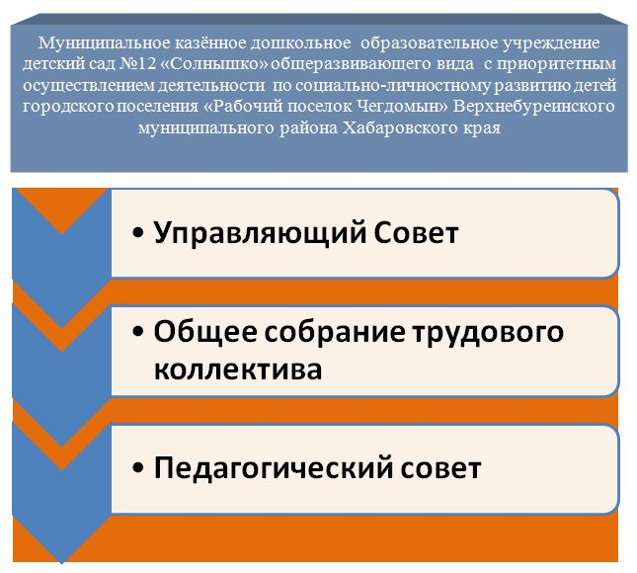

Управляющий совет
Компетенция Управляющего совета:
- организует выполнение решений;
- обсуждает Программу развития ДОУ;
поддерживает общественные инициативы по совершенствованию и гармоничному развитию и воспитанию детей, творческие поиски педагогических работников в организации экспериментальной работы;
- определяет пути взаимодействия Учреждения производственными организациями, общественными институтами с целью создания необходимых условий для разностороннего развития личности ребёнка и профессионального роста педагогических работников;
- заслушивает заведующего МБДОУ №12 о рациональном расходовании бюджетных ассигнований на деятельность Учреждения, указывает источники финансирования;

Общее собрание трудового коллектива МБДОУ №12:
- обсуждает проект коллективного договора;
- рассматривает и обсуждает проект годового плана работы МБДОУ №12;
- обсуждает вопросы состояния трудовой дисциплины в МБДОУ №12 и мероприятия по ее укреплению;
- рассматривает вопросы охраны и безопасности условий труда работников, охраны здоровья воспитанников в МКДОУ №12;
- вносит изменения и дополнения в Устав МБДОУ №12.
Управление педагогической деятельностью МКДОУ №12 осуществляет педагогический совет.

Педагогический совет МБДОУ №12 выполняет следующие функции:
- определяет направления образовательной деятельности МКДОУ №12;
- выбирает общеобразовательные программы, образовательные и воспитательные технологии и методики для использования в МБДОУ №12;
- рассматривает проекты годового плана работы;
- обсуждает вопросы содержания, форм и методов образовательного процесса, образовательной деятельности МБДОУ №12;
- организует выявление, обобщение, распространение, внедрение передового опыта среди педагогических работников МБДОУ №12;
- рассматривают организацию дополнительных образовательных услуг населению, в том числе платных;
- заслушивает отчеты заведующего о создании условий для реализации общеобразовательных программ в МБДОУ №12.
С целью расширения коллегиальных, демократических форм управления и воплощения в жизнь государственно – общественных принципов управления действует высший орган самоуправления - Управляющий Совет.
Непосредственное руководство и управление Учреждением осуществляет заведующий, назначенный Учредителем . В своей деятельности она опирается на Закон РФ «Об образовании»,, Устав дошкольного учреждения, и на другие законодательные акты. Заведующий осуществляет общее руководство детским садом, действует от имени МБДОУ №12. Родители могут обращаться к заведующей за консультациями и вносить собственные предложения по улучшению работы с детьми, в частности, предложения по организации дополнительных услуг.

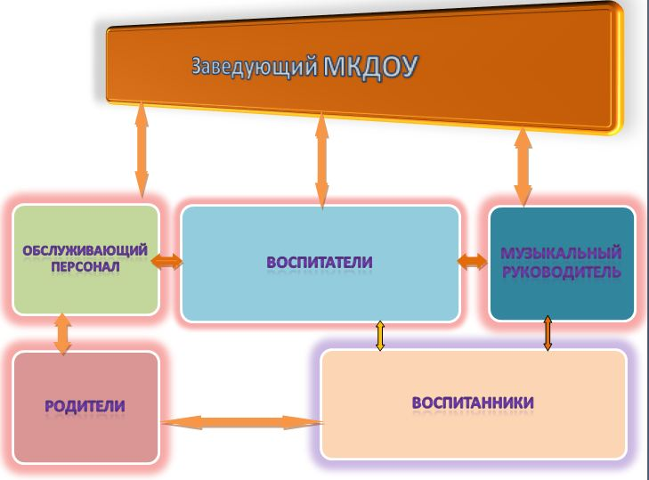

- Особенности образовательного процесса
В МБДОУ №12 реализуется Основная общеобразовательная программа дошкольного образования, утвержденная на педагогическом совете, разработанная в соответствии с ФГТ дошкольного образования и на основе принципа интеграции образовательных областей по основным направлениям развития – физическое, социально-личностное, познавательно-речевое и художественно-эстетическое.
С целью создания условий для введения ФГОС ДО, соответствии со сроками, указанными в дорожной карте по обеспечению введения ФГОС, в ДОУ:
- создана рабочая группа по введению ФГОС ДО;
- принято Положение о рабочей группе;
- ведѐтся работа по созданию системы методической работы, обеспечивающей
сопровождение введения ФГОС ДО;
- осуществляется приведение локальных актов ДОУ в соответствии с ФГОС ДО;
- корректируется план повышения квалификации педагогов ДОУ;
- созданы условия для участия воспитателей в учебно-методических мероприятиях,
направленных на повышения уровня их квалификации и компетенций в вопросах
обеспечения введения ФГОС ДО (семинарах, курсах и др.).

Для реализации программы ребенка используются следующие программы и педагогические технологии:

Наименование | Автор | Цель | Возраст  группы | Кто peaлизует
Комплексные  1.«Программа воспитания и обучения в детском саду»  2. «Успех» | Под ред  М.А. Васильевой  Н.Федина | Всестороннее развитие психических и физических качеств в соответствии с их возрастными и индивидуальными особенностями  Обеспечение всестороннего развития ребёнка, забота о его эмоциональном благополучии, охрана и укрепление здоровья детей. | 1,5-2  2-7 лет  3-7лет | Воспитатели  Воспитатели
Парциальные федерального уровня  1.«Театрализованная деятельность в детском саду "  2.«Основы безопасности детей дошкольного возраста»  3. «Развитие речи дошкольников»  4.«Я, ты, мы»  5.«Социальный мир  6.«Развитие математических способностей детей 3-6 лет»  7.«Ритмическая мозаика», | М.Д. Маханёвой  Р.Б.Стеркиной,  Н.Авдеевой, О.Князевой  О.С.Ушакова Е.М. Струнина  О.Князевой  С.Козлова  Белошистая А.В.  А.И.Буренина | Социально-эмоциональное, речевое, интеллектуальное, художественно-эстетическое  развитие ребёнка.  Научить ребёнка правильно себя вести в опасных ситуациях, способствовать у детей дошкольного возраста ценностей здорового образа жизни  Речевое развитие дошкольников  Социально-эмоциональное развитие дошкольников.  Развитие интеллектуальных, математических, конструктивных способностей ребёнка  Развитие музыкально-ритмических способностей | 3-7  5-7  3-7 лет  3-7 лет  3-6 лет  4-6 лет | Воспитатели  Воспитатели  Воспитатели  Воспитатели  Воспитатели  Музыкальный руководитель

Сочетание данных программ и технологий позволяет решить в соответствии с возрастными психологическими особенностями. Реализуемые в ДОУ программы помогают наиболее полному личностному развитию воспитанников, повышают их информативный уровень и способствуют применению полученных знаний, умений и навыков в их практической деятельности.
Организация образовательного процесса включало два составляющих блока:
1. Совместная партнерская деятельность взрослого с детьми:
-непосредственная образовательная деятельность;
-совместная деятельность взрослого и ребёнка.
2. Самостоятельная детская деятельность.
Учебный год начинается с 1 сентября и заканчивается 31 мая. План непосредственной образовательной деятельности состоит из 2-х частей: инвариативной и вариативной.
Инвариативная часть учебного плана не превышает предельно допустимую нагрузку и соответствует требованиям СанПиН. Начало организованной образовательной деятельности в 1-й половине дня в 9.00, а во второй половине дня с 15.50. Основу организации образовательного процесса с детьми 3 до 6 лет составляет комплексно-тематический принцип с ведущей игровой деятельностью. Вариативная (модульная) часть сформирована участниками образовательного процесса дошкольного учреждения, обеспечивает вариативность образования, составляет не более 20 % от общего нормативного времени, отведенного на освоение основных образовательных областей. Вариативная (модульная часть) решает задачи приоритетного направления МБДОУ – социально-личностного развития дошкольников, которое осуществляется по парциальной программе социального развития дошкольников « Я, ты, мы», «Социальный мир» с учетом национально-регионального компонента: в процессе непосредственной образовательной деятельности по образовательной области «Социализация» в дошкольных группах, кружковой работы.
В дошкольном учреждении создана информационно-техническая база для занятий с детьми, работы воспитателей ДОУ. Связь и обмен информацией с различными организациями осуществляется посредством электронной почты.
Учебно-методическая оснащенность детского сада позволяет педагогам проводить воспитательно-образовательный процесс на достаточно хорошем уровне. Детский сад располагает учебно-методической литературой для реализации ООП.
Использование образовательных технологий.
С целью наиболее полной реализации Основная общеобразовательная программы в ДОУ используются следующие педагогические технологии и методы:
- Технология проектирования, ориентированная не на интеграцию фактических знаний, а на их применение и приобретение новых.
- Технология развивающего обучения, направленная на освоение не частных способов действия, умений и навыков, а принципов действия. Педагог выступает как партнер, функция которого заключается не в передаче знаний, а в организации собственной деятельности детей.
- Метод поисковой деятельности. Главное достоинство этого метода заключается в том, что он дает детям реальные представления о различных сторонах изучаемого объекта, о его взаимоотношениях с другими объектами и со средой обитания.
Забота и охрана здоровья детей
Охрана и укрепление здоровья детей, создание условий здоровьесберегающего
пространства в ДОУ осуществляется по направлениям:
Организация санитарно-эпидемиологического режима и создание гигиенических
условий жизнедеятельности детей.
В детском саду соблюдаются гигиенические требования к режиму образовательного процесса в ДОУ в части расписания НОД и в части организации пребывания детей в ДОУ в целом. Организация образовательного процесса строится с учетом возрастных и психофизиологических возможностей детей. Максимальный объем учебной нагрузки на
воспитанников регламентирован расписанием непосредственно образовательной деятельности в режиме пятидневной недели и не превышает норм предельно допустимой нагрузки. Ежегодно к началу учебного года утверждаются режимы дня в теплый и холодный периоды года для каждой возрастной группы. Режим дня предусматривает рациональную организацию различных видов деятельности, чередование бодрствования и сна, что в свою очередь способствует укреплению здоровья, обеспечивает работоспособность, предохраняет от переутомления. Ежедневно проводится уборка территории детского сада. Полы в помещениях детского сада покрыты линолеумом, который безопасен для здоровья детей. Приёмные оборудованы шкафами для верхней одежды воспитанников и персонала. В групповых столы и стулья соответствуют росту детей, промаркированы в соответствии с требованиями СанПиН. В туалетных комнатах для воспитанников старшего дошкольного возраста установлены отдельные кабинки для мальчиков и девочек. Унитазы оборудованы сидениями, которые обрабатываются дезинфицирующими средствами. Инвентарь и моющие средства хранятся в специальном шкафу, закрывающемся на крючок. В случае карантина в ДОУ соблюдаются карантинные мероприятия. Согласно плану проводилась витаминизация и профилактические мероприятия по предупреждению заболеваемостью детей гриппом и ОРВИ, кишечными инфекциями. Профилактические прививки проводятся в день работы врача. Проведение прививок обязательно проводится с согласия родителей. Постельное бельё меняется 1 раз в неделю и по мере загрязнения. В групповых и функциональных помещениях ДОУ соблюдается график проветривания. Посуда в групповых и на кухне промаркирована. Сотрудники МБДОУ своевременно проходят сангигиенобучение и медосмотр.
Физическое развитие воспитанников, формирование культуры безопасного и здорового образа жизни.
Физическое развитие воспитанников, формирование культуры безопасного и здорового образа жизни обеспечивается в процессе реализации Образовательной программы по образовательным областям «Физическая культура» и «Здоровье», в интеграции образовательных областей, с осуществлением индивидуально-дифференцированного подхода. В детском саду сложилась и действует комплексная система физкультурно-оздоровительной работы, разработана программа «Будь здоровым, малыш». Программа определяет принципы, методы и систему физического воспитания и оздоровления дошкольников ДОУ, содержит комплекс оздоровительных мероприятий и процедур, используемых в ДОУ. Оздоровительная работа проводится в рамках отведенного режимом времени в течение года. В ДОУ имеются необходимы средства для своевременного и правильного развития движений: физкультурный зал, пособия и предметы, побуждающие его к действию. В дошкольном учреждению активно внедряются здоровьесберегающие технологии, направленные на решение приоритетной задачи современного дошкольного образования-задачи сохранения, поддержания и обогащения здоровья субъектов педагогического процесса в детском саду: детей, педагогов и родителей. Выбор здоровьесберегающих педагогических технологий определён условиями ДОУ (отсутствие отдельного физкультурного зала), показателями физической подготовленности детей и их здоровья. Здоровьесберегающие технологии (динамические паузы, релаксация, гимнастика пальчиковая, гимнастика дыхательная, коммуникативные игры и тд), широко используются воспитателями в разных формах организации педагогического процесса: в процессе НОД и прогулках, в режимные моменты, в свободной деятельности детей, в ходе совместной деятельности взрослого с ребенком. Использование технологий позволяет воспитателям разнообразить двигательную активность детей на занятиях, снять психоэмоциональное, мышечное перевозбуждение, тревожность. На занятиях статического характера и в режиме дня проводятся физминутки с использованием упражнений на снятие психоэмоционального и мышечного напряжения, зрительных и пальчиковых гимнастик, смена рабочих поз. Для активной двигательной деятельности в каждой группе оформлены физкультурные уголки, в которых имеется необходимое физоборудование, позволяющие активно двигаться в ограниченных условиях группы: кольцебросы, игры на развитие ловкости, меткости: «Попади в цель», «Сбей кеглю»и тд..

Организация лечебно-профилактической работы с детьми.
Организация лечебно-профилактической работы с детьми проводится по плану лечебно-
профилактических мероприятий.
Осуществление психологической безопасности детей во время их пребывания в
детском саду.
Психологическая безопасность детей во время их пребывания в детском саду обеспечивается доброжелательным отношением педагогов к детям, осуществлением личностно-ориентированного подхода, создания благоприятной психологической атмосферы, интересных совместных дел.
Итоги работы за год обсуждались на педагогическом совете № 2 в декабре 2013 года. Анализ оздоровительной работы ДОУ показал, что работа по данному направлению строится в соответствии с ООП и годовым планом ДОУ, дети проявляют интерес к занятиям физкультурой. У детей сформированы умения и навыки в соответствии с возрастными требованиями программы. В результате проведённых мероприятий по оздоровлению, заболеваемость в ДОУ снижается и не превышает условно – допустимых среднестатистические нормы.
месяц | Ранний возраст |  | Дошкольный  (3-7 лет)
 | случаи | дни | случаи | дни
Сентябрь | 6 | 45 | 17 | 134
Октябрь | 8 | 67 | 16 | 157
Ноябрь | 10 | 70 | 8 | 87
Декабрь | 6 | 45 | 30 | 189
Январь | 13 | 94 | 11 | 95
Февраль | 13 | 114 | 12 | 118
Март | 13 | 132 | 27 | 233
Апрель | 17 | 167 | 23 | 225
Май | 7 | 52 | 6 | 71
ИТОГО | 93 | 786 | 150 | 1309

Дополнительные образовательные услуги
МБДОУ №12 в соответствии со своими уставными задачами, потребностями семьи осуществляет дополнительные образовательные услуги за пределами определяющих его статус образовательных программ.

№ | Наименование кружков | Число занимающихся | возраст | руководитель
1 | Мастерская «Оригами» | 18 | 4-5 | Шапошникова Н.Г.
2 | Краеведческий кружок  «Знай и люби свой край» | 30 | 5-7 | Белова Т.М.  Табакова Е.Н.

Кружок "Оригами"
Кружок позволяет детям сделать первые шаги на пути овладения удивительным искусством оригами.
Руководитель: воспитатель МКДОУ №12 Шапошникова Наталья Геннадьевна;
Форма проведения: игровые занятия;
Количество детей: 12 (средняя группа);
Продолжительность занятия 15 мин.
Задачи кружковой работы: учить пользоваться условными знаками, читать схемы, знакомиться с базовыми формами и, конечно, складывают интересные модели: сложные и простые двигающиеся фигурки, многомодульные звёзды, цветы, насекомые, звери и птицы. Поделки дарят друзьям, родителям, украшают помещения детского сада.

Кружок "Знай и люби свой родной край"
Кружковая работа рассчитана на изучение основ краеведения Верхнебуреинского района, раскрывающих особенности основных этапов развития региона.
Задачи:
Знакомить с разнообразием живой и неживой природой родного края.
- Знакомить с достопримечательностями, социально-важными объектами для развития посёлка.
- Формировать любовь к родному краю, интерес к прошлому и настоящему, роли Верхнебуреинского района в жизни нашей страны России.
Формы проведения занятий: практические и ознакомительные занятия в музее; экскурсии; целевые прогулки; просмотры видеофильмов, участие в организации тематических выставок и тд. Занятия проводятся с детьми старшего дошкольного возраста еженедельно.

Экспериментальная деятельность ДОУ
В целях движения, опытно-экспериментальной деятельности, реализации основных направлений национальной образовательной инициативы «Наша новая школа», Концепции модернизации системы образования Хабаровского края, Федеральных государственных требований, воспитания основ гражданственности, расширения и углубление представления о родном крае, на базе МБДОУ №12 с 20 ноября 2012 г. была открыта муниципальная экспериментальная площадка по теме: «Нравственно-патриотическое воспитание старших дошкольников в процессе ознакомления детей родным краем в условиях взаимодействия ДОУ, семьи и учреждений культуры». В рамках данного эксперимента была организована работа педагогического коллектива дошкольного учреждения в направлении:
- изменения технологий педагогического воздействия с целью повышения качества и результативности обучения и развития воспитанников в условиях взаимодействия ДОУ, семьи и учреждений района (музей, Верхнебуреинский заповедник, библиотека);
- развития педагогического потенциала: принципов использования современных информационных и коммуникационных технологий в системе воспитания и обучения, направленных на обновление содержания образования и взаимную методическую поддержку.
В результате деятельности ДОУ за отчётный период собрана определённая ресурсная база:
- программно-методическое обеспечение;
- материалы для работы с семьей, воспитателями;
- подборка видеопрезентаций и видеофильмов о жизни посёлка, труде шахтёра, первых поселенцев.
- конспекты проектов, мероприятий для работы с детьми и родителями;
- оформлен фотостенд: «Люби и знай свой родной край»;
- создана фотокнига «Чегдомын - мой посёлок родной», которая пополняется фотоматериалами, заметками о посёлке: его жизни, социальных объектах, предприятиях, природе и тд.
По данным диагностики наблюдается положительная динамика по развитию у детей интереса к родному краю, его истории.
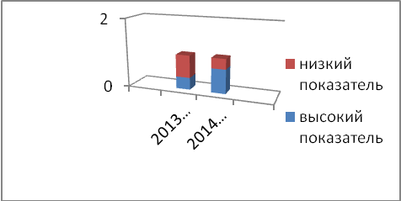
Планируется :
- Обобщить материал по ознакомлению детей с посёлком.
- Продолжить работу по разработке методических рекомендаций по ознакомлению дошкольников с районом, Хабаровским краем.
- Оформить в групповых- уголки краеведения, минимузеи, согласно разработанному положению.

3.Условия образования и воспитания
Организация предметной образовательной среды
Предметно-развивающая среда в ДОУ строится в соответствии с «Федеральными
государственными требованиями к созданию предметно-развивающей среды, обеспечивающие реализацию основной общеобразовательной программы дошкольного образования».
МБДОУ оборудован: методический кабинет, музыкальный зал совмещённый с физкультурным, медицинский кабинет.
Развивающая предметная среда ДОУ оборудована с учетом возрастных особенностей детей. Предметно – развивающая среда в детском саду способствует развитию ребенка по всем направлениям. В детском саду идет процесс обновления предметно-развивающей среды. Продумано размещение игрового и дидактического материала, организованы зоны психологической разгрузки, двигательной активности детей. Все группы оснащены в соответствии с возрастом, полом детей, оборудованием для групповой и продуктивной деятельности. Оснащение предметно-развивающей среды игровыми развивающими пособиями учитывает необходимость совместной, индивидуальной деятельности детей и двигательной активности детей. В групповых помещениях достаточно оборудования, дидактического и игрового материала, а так же средств обучения соответствующих реализуемым программам. В группах представлен иллюстративный материал, альбомы и художественная литература для обогащения детей впечатлениями. Имеются дидактические игры, сюжетные игровые наборы и игрушки для развития детей в разных видах деятельности, конструкторы и игровые строительные наборы, коллекции минералов, природных материалов, мини-лаборатории, игровое оборудование для игр малой подвижности, различные средства изодеятельности.
Дошкольное учреждение оснащено информационными и материально-техническими
ресурсами в соответствии с требованиями реализуемых программ:
1. Компьютеры – 2 (один компьютер подключен к сети Интернет);
2. Многофункциональный принтер – 1;
3. Мультимедийный проектор – 1;
4. Лазерный принтер – 1;
5. Телевизоры – 3;
6. Магнитофоны – 4;
7. Музыкальные центры – 1;
8.Цифровой фотоаппарат-1;
9. Аудиозаписи классических, современных, детских мелодий и песен;
10. Фортепиано - 1;
11. Детские музыкальные инструменты;
12. Спортивно-игровое оборудование;
13. Иллюстративный материал (репродукции классических произведений живописи,
сюжетные и предметные картинки, пейзажные иллюстрации и т.д.);
14. Библиотека детской литературы;
15. Уголки для сюжетно-ролевых игр.
16.Уголки уединения: ширмы, домики, палатки.
Развивающая среда всего ДОУ постоянно изменяется, в коридорах оформляются стенды, фотовыставки разнообразной тематики, уголок «Люби и знай свой родной край», для воспитанников, родителей и коллектива ДОУ,
Требуется:
- Пополнить необходимыми атрибутами по ПДД
- Приобрести оборудование для познавательно - исследовательской деятельности, напольный строительный конструктор.
- Заменить и пополнить физкультурное оборудования в зале.
Таким образом, предметно-развивающая среда соответствует организационным
требованиям, определенными ФГТ, частично. Недостаток финансов не позволяет сразу
приобрести все необходимые пособия и оборудование, заменить имеющиеся на более
современные.
Оснащение материально-технической базы ДОУ
Состояние МТБ: ежегодно проводимые косметические ремонты позволяют поддерживать помещения на должном уровне. Все помещения ДОУ снабжены охранно-пожарной сигнализацией. В 2013 году сделан капитальный ремонт: заменена отопительная система, оборудованы туалетные и умывальные комнаты, кухня сантехническим оборудованием, заменён линолеум в 5 группах, произведена окраска стен в групповых, на лестничных площадках в соответствии с требованиями ППБ, сделан теплый пол в спальнях ясельных групп.

За отчётный период приобретены:
Оснащение | Назначение | Финансирование
Система видеонаблюдения (4 камеры, видеомонитор) | На выходы из знания | Бюджетные средства
Тревожная кнопка (2 шт) | Безопасность имущества ДОУ | Бюджетные средства
Светильники (4 шт) | Медкабинет | Бюджетные средства
Ширма, кушетка, весы, ростомер, холодильник, спирометр (1 шт), тонометр (1шт), шины, жгут, термометры (20 шт) | Медкабинет | Бюджетные средства
Облучатель бактерицидный (4 шт) | Медкабинет, ясельные группы | Бюджетные средства
Детская игровая мебель | Групповые (средняя, старшая, подготовительная, младшая) | Родительская спонсорская помощь.
Паласы (2 шт) | Групповая | Родительская спонсорская помощь
Шкаф, стеллаж, стол | Медкабинет | Бюджетные средства
Стиральная машинка (1 шт) | Прачечная | Родительская спонсорская помощь
Посуда | Буфетные | Родительская спонсорская помощь
Решётки для посуды | Буфетные | Родительская спонсорская помощь
Электромясорубка, кухонный комбайн, ножи, доски разделочные | Кухня | Бюджетные средства
Игрушки | Групповые | Родительская спонсорская помощь.
Методическая литература | Методический кабинет | Бюджетные средства, спонсорская помощь
Линолеум | Групповые комнаты | Спонсорская помощь
Материально-техническая база соответствуют требованиям, реализуемым программам, постоянно пополняются за счет бюджетных и внебюджетных средств.
В ходе проведённого капитального ремонта заменено сантехническое оборудование, система отопления, выровнены и окрашены стены, заменён линолеум в 5 группах, утеплены спальни ясельных групп, произведён косметический ремонт здания.

Обеспечение безопасности
Обеспечение комплексной безопасности всех участников образовательного процесса
осуществляется согласно нормативно-правовым документам по следующим направлениям:
- обеспечение безопасных условий труда работников ДОУ;
- обеспечение охраны жизни и здоровья воспитанников (пожарная безопасность, безопасность в быту, личная безопасность, профилактика детского дорожно-транспортного травматизма);
- пожарная безопасность;
- предупреждение и ликвидация чрезвычайных ситуаций;
- выполнение санитарного законодательства.
Для обеспечения антитеррористической и пожарной безопасности всех участников
образовательного процесса:
- помещения снабжены охранно-пожарной сигнализацией;
- имеется система речевого оповещения людей о пожаре;
- имеется тревожная кнопка,
- имеются запасные эвакуационные выходы между групповыми ячейками;
- имеются первичные средства пожаротушения;
- эвакуационные выходы с легко открывающимися запорами;
- разработаны поэтажные схемы эвакуации сотрудников и воспитанников ДОУ в случае ЧС;
- территория ограждена забором;
- калитка и ворота запираются на замки;
- установлена система пожарной автоматики и передачи сигналов на пульты ДДС-01;
- установлены камеры наружного и внутреннего видеонаблюдения.
- установлена металлическая дверь на центральный вход
-по плану раз в полгода проводятся тренировочные занятия по эвакуации с детьми и
персоналом ДОУ на случай угрозы террористического акта для отработки устойчивых навыков безопасного поведения в условиях возникновения чрезвычайных ситуаций в ДОУ.
По результатам мониторинга реализации Программы по обеспечению комплексной
безопасности, охватывающий все стороны системы безопасности, можно сделать вывод о ее реализации на достаточном уровне. По номенклатуре дел имеется документация по охране труда и технике безопасности, пожарной безопасности, электробезопасности, паспорт безопасности ДОУ. Разработаны планы мероприятий по охране труда и технике безопасности на учебный год, пожарной безопасности, мероприятия при угрозе или возникновения ЧС природного и техногенного характера и террористических актов и др. Разработаны положения о системе управления охраной труда, об административно-общественном контроле по охране труда, об уполномоченном (доверенном) лице по охране труда, о противопожарном режиме, паспорт безопасности.
Необходимо установить:
- домофон для ограниченного доступа людей в Учреждение;
- провести освещение по периметру территории ДОУ;
- установить противопожарные двери на всех эвакуационных выходах;
-заменить ограждение территории;

Медицинское обслуживание
В учреждении имеется медицинский кабинет: процедурный, изолятор, оснащеные необходимым оборудованием. Медицинский кабинет состоит из 3-х основным помещений: кабинет приёма, процедурный кабинет, изолятор. Медицинское обслуживание детей осуществляет 1 медицинская сестра; 1 раз в неделю общий осмотр детей проводит врач педиатр.
Медицинская сестра проводит лечебно- профилактические и оздоровительные мероприятия, контроль соблюдения внутреннего режима, качества питания, соблюдения санитарно - эпидемиологических правил и норм. В наличии имеются все лекарственные средства для оказания неотложной помощи, работа медицинского кабинета ведётся в соответствии с планом врача и старшей медсестры. Согласно плану проводится витаминизация и профилактические мероприятия по предупреждению заболеваемостью детей гриппом и ОРВИ, кишечными инфекциями. Профилактические прививки проводятся в день работы врача. Проведение прививок обязательно проводится с согласия родителей. Для профилактики простудных заболевании проводя следующие мероприятия: соблюдение режима дня, витаминизация, соблюдение санитарно-гигиенического режима. Проводится работа с детьми и родителями: беседы, оформляются санбюллетени. Медицинская сестра ДОУ проводит контроль во время адаптационного периода воспитанников ясельной группы.

Питание воспитанников учреждения
Питание является одним из важных факторов, обеспечивающих нормальное течение процессов роста, физического и нервно-психического развития ребёнка. ДОУ обеспечивает гарантированное сбалансированное питание воспитанников в соответствии с возрастом и временем пребывания в дошкольном учреждении по нормам, утвержденным Минздравом РФ (СанПиН 2.4.1.2660-10). Питание в детском саду осуществляется в соответствии с примерным десятидневным меню, на его основании ежедневно составляется меню – раскладка с указанием выхода блюд.Информация о ежедневном меню находится в родительских уголках групп и в информационном уголку у окна раздачи пищеблока. Рацион питания включает разнообразный ассортимент продуктов. Ежедневно включаем такие продукты как сахар, масло сливочное и растительное, хлеб пшеничный и ржаной, крупы, овощи, мясо, молоко. Остальные продукты творог, яйца, рыба два-три раза в неделю. В пищу добавляем йодированную соль. В целях профилактики гиповитаминозов проводится витаминизация третьих блюд. Выдача готовой пищи осуществляется
только после снятия пробы медработником. Оценка качества даётся каждому блюду по
органолептическим показателям, которые регистрируются в журнале «Бракераж готовой
продукции». Все продукты, поступающие в ДОУ имеют сертификаты качества.
Контроль за качеством питания, витаминизацией третьих блюд возлагается на медсестру
ДОУ. В детском саду установлено 4-х разовое питание для групп с режимом сокращенного дня. В результате внутреннего мониторинга, проведенного с целью определения соответствия материально- технической базы требованиям СанПиН, выявлено следующее:
- уровень освещения соответствует нормам, замена ламп проводится вовремя;
- электрооборудование и технологическое оборудование в исправном состоянии;
- санитарно-гигиенические устройства для сотрудников и детей находятся в
удовлетворительном состоянии;
- работники обеспечены спецодеждой и другими средствами индивидуальной защиты;
Требуется:
- установить металлическую дверь, что позволит обеспечивать безопасность в полном объеме;
- установить вентиляционную систему.
4.Финансовые ресурсы ДОУ и их использование
Финансово – хозяйственная деятельность МБДОУ детского сада №12 осуществляется через централизованную бухгалтерию, согласно договору на оказание услуг по бухгалтерскому обслуживанию. Источниками формирования имущества и финансовых ресурсов ДОУ являются:
- имущество, закрепленное за ним на праве оперативного управления;
- субсидии на финансовое обеспечение выполнения муниципального задания, субсидий на иные цели и бюджетных инвестиций;
- плата, взимаемая с родителей (законных представителей) за содержание детей (присмотр и уход за ребенком) в Учреждении;
- средства от предоставления платных дополнительных образовательных услуг и приносящей доход деятельности;
- добровольные пожертвования и целевые взносы физических и юридических лиц;
- другие, не запрещенные законом поступления.

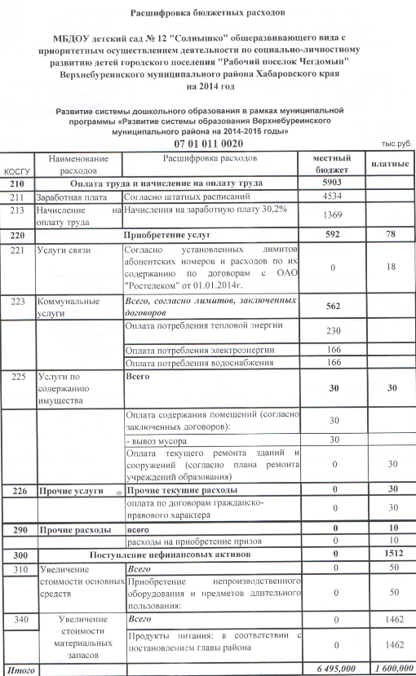
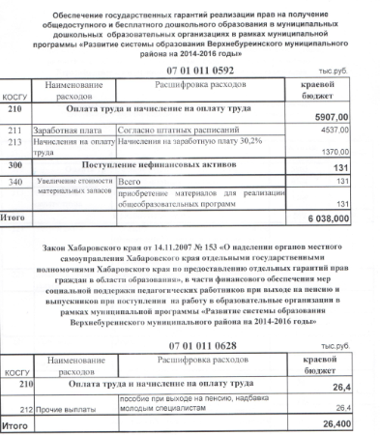

Кадровый потенциал
Кадровый состав в 2013-2014 учебном году можно проиллюстрировать следующими показателями:

Численность работников всего-33

Категория работников | Всего работников | Численности работников, имеющих образование |  |  | Число полных лет  по состоянию на 01 января 2014 года
Категория работников | Всего работников | высшее педагогическое | среднее профессиональное | начальное профессиональное | 25 - 29 | 30 - 34 | 35 - 39 | 40 - 44 | 45 - 49 | 50 - 60
Административный - всего | 13
из него:  заведующие | 1 | 1 |  |  |  | 1
из него:  воспитатели | 10 | 4 | 6 |  | 1 | 1 | 1 | 1 | 3 | 3
старшие воспитатели | 1 | 1 |  |  |  |  |  |  | 1
музыкальные работники | 1 |  | 1 |  |  |  | 1
Кроме того:
младшие воспитатели | 2 |  | 2 |  |  | 2
помощники воспитателей | 5 |  |  | 5
старшая медсестра | 1 |  | 1 |  |  |  |  |  |  | 1
заведующий хозяйством | 1 |  | 1 |  |  |  |  |  |  | 1
повар | 3 |  | 3 |  |  |  | 1 |  |  | 2

Все педагогические работники ДОУ имеют педагогическое образование, свидетельство о присвоении квалификационной категории или прохождении аттестации на соответствие занимаемой должности.
Уровень квалификации педагогических кадров

 | Без категории | Вторая квалификационная категория | Соответствие занимаемой должности | Первая категория | Высшая категория
2013 | 1 (стаж работы до 2 лет) | 9 | 1 | 1 | 1
2014 | 4 | 6 | 1 |  | 1
В ДОУ осуществляется планомерная и систематическая курсовая и межкурсовая подготовка педагогических кадров. Основная часть воспитателей принимала участие в выездных курсах ХК ИРО, организованных и проведенных на базе районного информационно-методического центра.

№ п/п | Число педагогических работников и руководителей прошедших повышение квалификации в: | № строки | Прошли курсы повышение квалификации
№ п/п |  | № строки | Всего |  |  | в том числе на базе КГБОУ ХК ИРО
№ п/п |  | № строки | всего | из них |  | из них |  | из них
 |  |  |  | руководителей | педагогических работников |  | руководителей |  | педагогических работников
4 | 2013 году | 4 | 7 | 1 | 6 |  | 1 |  | 6
5 | 1 квартал 2014 г | 5 | 3 |  | 3 |  |  |  | 3
6 | 2 квартал 2014 г | 6 |  |  | -
 | Всего за период 2013-2014 г.г. (сумма строк 1,2, 3, 4, 5, 6) |  | 10 | 1 | 9 |  | 1 |  | 9
В образовательном учреждении педагоги являются участниками профессиональных конкурсов, смотров, фестивалей, выставок профессионального мастерства.

Учебный год | Уровень участия | Наименование мероприятия | Ф.И.педагога | Результат участия
2013 | федеральный | педагогического мастерства «Вопросы времени» | Набока О.Н. | участник
2014 | Муниципальный  Муниципальный | профессиональный конкурс «Лучший педагог дошкольного образовательного учреждения года»  «Сенсорная мозаика» | Табакова Е.Н.  Каневская Г.И. | Участник (2 место)  Участник  Победитель

Участие педагогов в экспериментальной деятельности
Наименование творческой группы | Учебный год | Численный состав | Тема инновационного поиска
«Эксперимент» | 2012-2013 | 5 педагогов | Нравственно-патриотическое воспитание старших дошкольников в процессе ознакомление детей с родным краем в условиях взаимодействия ДОУ, семьи и учреждений культуры».

Диагностический подход, осуществляемый в ДОУ, позволяет выявить профессиональные запросы и потребности воспитателей, определить цели и задачи работы с педагогическими кадрами и выбрать адекватные формы методической работы, что способствует повышению качества образования, выбору перспективных форм и содержания работы с детьми, но главное - актуализирует их потребность в профессиональном росте и саморазвитии.

Показатель уровня практического мастерства педагогов ДОУ
Разработанное в учреждение моральное стимулирование педагогов предусматривает поощрения за конкретные показатели в работе с детьми, родителями, методической работе ДОУ, за добросовестный труд, с целью усиления заинтересованности каждого воспитателя в постоянном улучшении педагогической деятельности. Моральное поощрение подкрепляется мерами материального стимулирования за дополнительные результаты труда: доплаты, премия, согласно «Положения об оплате труда и стимулирования труда работников МБДОУ №12». Позитивное стимулирование способствует повышению престижности, авторитетности человека в глазах окружающих.

Требуется:
- Повысить активность педагогов в обобщении и трансляции личного опыта, участии в конкурсах разного уровня.

5.Результаты воспитательно-образовательной деятельности
Организационная структура оценки качества образования в МБДОУ №12 «Солнышко» включает:
Администрация ДОУ (заведующий, ст.воспитатель, медсестра, завхоз):
- разрабатывает и реализует программу развития МБДОУ №12 включая развитие системы оценки качества образования;
- обеспечивает проведение мониторинговых, социологических и статистических
исследований по вопросам качества образования и контрольно-оценочных процедур;
- обеспечивают открытость и доступность информации о качестве образования
МБДОУ№12.
- анализируют результаты оценки качества образования, принимают управленческие
решения по результатам оценки качества на уровне образовательного учреждения.
Методический кабинет (ст.воспитатель, творческая группа):
- принимает участие в подготовке к аттестации педагогов;
- осуществляет контроль качества подготовки детей по реализуемой программе;
- организует проведение диагностики детей, мониторинговые обследования,
- устанавливает порядок разработки и использования контрольно-измерительных материалов для оценки состояния профессионального роста педагогов, индивидуальных достижений детей;
- разрабатывает и утверждает комплекс показателей, характеризующих состояние и динамику развития образовательного процесса в МБДОУ № 12.
- организует систему мониторинга качества образования: осуществляет сбор, обработку, хранение и представление информации о состоянии и динамике развития МБДОУ№12.
Мониторинг осуществлялся с целью определения уровня развития основных интегративных качеств детей 3-7 лет
Диагностический инструментарий: пособие "Мониторинг достижения детьми планируемых результатов. Наглядный материал " (авторы Бураков И.А., Клопротова Е.Е, Ягловская Е.К., издательство "Просвещение").
Диагностика направлена на выявление степени эффективности взаимодействия педагога и ребенка в рамках образовательного процесса детского сада с целью освоения основной общеобразовательной программы дошкольного образования.
Предлагаемая диагностика состоит из карты развития, которая является некоторой ретроспективой наблюдения педагога за ребенком на протяжении года, и ряда диагностических проб, каждая из которых позволяет отследить несколько параметров.
Карта развития заполняется на основании наблюдений за ребенком, которые были сделаны педагогом в течение года (в различных видах деятельности, в процессе режимных моментов и т.д.), и не требует присутствия ребенка. Результаты внутреннего мониторинга качества образования представлены в таблицах.

Объект | Содержание (по образовательной программе) | Сроки | Ответственный
Физически развитый, овладевший основными культурно-гигиеническими навыками | основные физические качества (сила, ловкость, гибкость, выносливость, координация) | сентябрь  май | воспитатель
 | соответствие биологическому возрасту (старший возраст) | сентябрь, май | воспитатель
 | выполнение доступных возрасту гигиенических процедур | сентябрь, май | воспитатель
Любознательный, активный | интересуется новым, неизвестным в окружающем мире | май | воспитатель,
Любознательный, активный | задает вопросы взрослому, любит экспериментировать | май | воспитатель,
Любознательный, активный | способен самостоятельно действовать (в повседневной жизни, в различных видах детской деятельности). |  | воспитатель,
Любознательный, активный | в случаях затруднений обращается за помощью к взрослому. | май | воспитатель,
Любознательный, активный | принимает живое, заинтересованное участие в образовательном процессе; | май | воспитатель,
Эмоционально отзывчивый | откликается на эмоции близких людей и друзей |  | воспитатель,
Эмоционально отзывчивый | сопереживает персонажам сказок, историй, рассказов. |  | воспитатель,
Эмоционально отзывчивый | эмоционально реагирует на произведения изобразительного искусства, музыкальные и художественные произведения, мир природы; | май | воспитатель, музыкальный руководитель,
Овладевший средствами общения и способами взаимодействия со взрослыми и сверстниками. | адекватно использует вербальные и невербальные средства общения | май | Психолог, воспитатель
 | владеет диалогической речью и конструктивными способами взаимодействия с детьми и взрослыми (договаривается, обменивается предметами, распределяет действия при сотрудничестве) | май | воспитатель
 | способен изменять стиль общения со взрослым или сверстником, в зависимости от ситуации; | май | Воспитатель,
Способный управлять своим поведением и планировать свои действия на основе первичных ценностных представлений, соблюдающий элементарные общепринятые нормы и правила поведения | Поведение ребенка преимущественно определяется не сиюминутными желаниями и потребностями, а требованиями со стороны взрослых и первичными ценностными представлениями о том "что такое хорошо и что такое плохо" | май | Воспитатель, психолог
 | Ребенок способен планировать свои действия, направленные на достижение конкретной цели | май | Воспитатель,
 | Соблюдает правила поведения на улице (дорожные правила), в общественных местах (транспорте, магазине, поликлинике, театре и др.); | май | Воспитатель,
Способный решать интеллектуальные и личностные задачи (проблемы), адекватные возрасту | ребенок может применять самостоятельно усвоенные знания и способы деятельности для решения готовых задач (проблем), поставленных как взрослым, так и им самим | май | Воспитатель,
 | в зависимости от ситуации может преобразовывать способы решения задач (проблем). | май | Воспитатель
 | ребенок способен предложить собственный замысел и воплотить его в рисунке, постройке, рассказе и др. | май | Воспитатель
Имеющий первичные представления о себе, семье, обществе, государстве, мире и природе | имеет представление о себе, собственной принадлежности и принадлежности других людей к определенному полу; | май | Воспитатель
 | имеет представление о составе семьи, родственных отношениях и взаимосвязях, распределении семейных обязанностей, семейных традициях; об обществе, его культурных ценностях; о государстве и принадлежности к нему; о мире; | май | Воспитатель
 | имеет представление об обществе, его культурных ценностях; о государстве и принадлежности к нему; о мире; | май | Воспитатель
 | имеет представление о мире; | май | Воспитатель
Овладевший универсальными предпосылками учебной деятельности: | См. карту №2 | май | воспитатель

Уровень развития интрегативных освоения воспитанниками основной общеобразовательной программы по образовательным областям за 2013-2014 учебный год
Карта развития №2 Карта развития №1
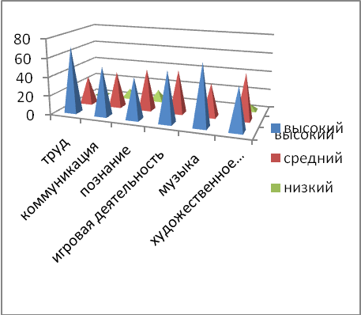

Результаты:имеются отклонения в развитии коммуникативных качеств (коммуникативные навыки поведения, умение самостоятельно устанавливать и поддерживать контакты, конструктивно разрешать конфликты, кооперироваться и сотрудничать) развиты хорошо у 75% воспитанников; есть дети, которым комфортно в привычной обстановке, но они избегают новых контактов; некоторые дети демонстрируют асоциальное поведение. В целом увеличилось количество детей с высоким уровнем развития и уменьшилось с низким, 100% динамика развития.
Ежегодно 2 раза в год проводится диагностика физического развития дошкольников (ловкость, быстрота, скоростные и силовые возможности, выносливость). Диагностика позволяет объективно оценить физическую подготовленность детей ДОУ, уровень постановки в организации физкультурно-оздоровительной работы в ДОУ, осуществлять контроль за выполнением программных требований по физическому воспитанию.

Показатели физической подготовленности детей за 2014 год (май)

 |  |  | 2013 |  |  | 2014
 |  |  | Выс  д/% | Сред  д\% | Низ  д\% | Выс  д/% | Сред  д\% | Низ  д\%
3 | Метание набивного (медицинского) мяча весом 1 кг вдаль двумя руками с замахом из-за головы из исходного положения стоя |  | 35 | 58 | 7 | 42 | 48 | 10
4 | Прыжок в длину с места (интегральный тест) |  | 60 | 40 | - | 58 | 30 | 12
5 | Наклон туловища вперед из положения сидя |  | 40 | 50 | 10 | 45 | 36 | 9
6 | Метание мешочка  с песком вдаль | Прав | 35 | 50 | 15 | 40 | 32 | 18
 | Метание мешочка  с песком вдаль | лев | 30 | 70 |  | 30 | 64 | 6
8 | Челночный бег |  | 58 | 42 | - | 45 | 40 | 15
 | Итого |  | 49 | 45 | 6 | 43 | 47 | 10

Посещаемость детей в 2014 году, составила 71%. Основной рост заболеваемости наблюдался в осенний период, в период адаптации, весной - в период эпидемии гриппа. В течение года - часто болеющие и ослабленные дети.

Психологическая готовность детей подготовительной группы к школе (апрель 2014г)

Количество выпускников детского сада-18 детей.
Комплексное психологическое обследование позволило определить уровень готовности детей подготовительной группы к обучению в школе. 89% детей показали средний и хороший уровень развития, могут успешно обучаться по развивающим программам. У двух детей возможна более длительная адаптация, связанная с парциальной недосформированностью познавательных процессов, ЗПР.

Совместная работа с организациями дополнительного образования, культуры и спорта, школой.
Для эффективного функционирования МБДОУ должно адаптироваться к изменениям во внешнем социуме и соответствующим образом осуществлять изменения внутри себя.
В соответствии с новой изменяющейся общественной ситуацией наше дошкольное учреждение выбирает следующие направления работы с внешним социумом:
• диагностирование социально-психологических особенностей личности и ее микросреды;
• установление контактов с культурными учреждениями города.
Взаимодействие с организациями и учреждениями всесторонне развивают детей, формируют у них активную жизненную позицию и способствует социализации воспитанников. Сотрудничество с центром диагностики и консультирования помогает организовать работу ПМПк детского сада. Сотрудники Центра консультируют воспитателей и родителей по вопросам развития детей. С целью осуществления работы по приоритетному направлению наш детский сад сотрудничает с районным краеведческим музеем, в рамках подписанного договора организует и проводит выставки, тематические встречи по истории родного города, края, страны.
Воспитатели дошкольного учреждения активно сотрудничают с детской районной библиотекой. Сотрудники приглашают на литературные вечера, формируя у детей: интерес к книге; желание общаться с ней; представление о книге как особом предмете, к которому необходимо относиться бережно и с любовью. В следующем году планируется более тесная работа с Верхнебуреинским заповедником, с целью решения задач регионального воспитания дошкольников.
Музыкальная школа организовывает музыкальные гостиные, знакомство детей с музыкальными инструментами, экскурсии в музыкальную школу. Детский сад сотрудничает
с Хабаровской краевой филармонией, Хабаровским театром кукол, который организует просмотр спектаклей и музыкальных представлений, в условиях отдалённости посёлка от краевого центра, такое сотрудничество приветствуется как коллективом ДОУ так и родителями.
Особое место в структуре взаимодействия отводится сотрудничеству с начальными классами СОШ №6, т.к. более 70 % выпускников поступают в именно эту школу. Взаимодействие осуществляется по договору и на основе плана совместной работы детского сада и школы по вопросам преемственности. Ежегодно в начале и в конце учебного года в подготовительных группах проводятся родительские собрания на тему: «Подготовка детей к школе вместе с учителями начальных классов». Одним из насущных вопросов преемственности стало подготовка детей к школе в связи с ведением ФГТ к структуре образовательной программы ДОУ и ФГОС. В 2013 учебном году выпущено 27 воспитанников.

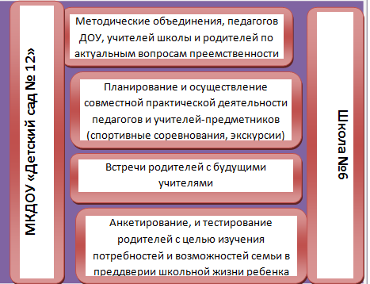

Семья и дошкольное образовательное учреждение
Ведущие цели взаимодействия детского сада с семьей — создание в детском саду необходимых условий для развития ответственных и взаимозависимых отношений с семьями воспитанников, обеспечивающих целостное развитие личности дошкольника, повышение компетентности родителей в области воспитания.
Сотрудничество с семьей направлено на формирование у родителей осознанного отношения к собственным взглядам и установкам в отношении ребенка, а у ребенка уважительного отношения к своим близким. Воспитатели детского сада выделяют следующие задачи сотрудничества с родителями:
- устанавливать партнерские отношения с семьей каждого воспитанника, объединять усилия для развития и воспитания детей;
- создавать атмосферу общности интересов, эмоциональной взаимоподдержки и взаимопроникновения в проблемы друг друга;
- повышать психолого-педагогическую компетентность родителей, поддерживать уверенность в собственных педагогических возможностях.
В соответствии с федеральными государственными требованиями, воспитатели продумывают разнообразные способы вовлечения родителей в педагогический процесс: проведение совместных мероприятий, организация выставок, общее дело и тд Информирование родителей о ходе образовательного процесса: дни открытых дверей, индивидуальные и групповые консультации, родительские собрания, оформление информационных стендов, организация выставок детского творчества, приглашение родителей на детские концерты и праздники.

6. На 2014-2015 учебный год в качестве приоритетных, выдвинуты следующие задачи:
Анализ деятельность детского сада за 2013-2014 учебный год показал, что учреждение вышло на стабильный уровень функционирования.
- Участие в жизни детского сада родителей;
- Сложившийся стабильный коллектив;
- Участие коллектива в экспериментальной деятельности;
- Положительные результаты психологической готовности детей к школе.
Основные проблемы ДОУ
1. Профессиональная переподготовка педагогических работников по ФГОС ДО.
2. Недостаточная активность родителей в жизнедеятельности ДОУ.
Основными направлениями деятельности станут:
В управленческой деятельности:
1. Определение итогов реализации Основной общеобразовательной программы МБДОУ, корректировка образовательного процесса с учетом ФГОС.
2. Проведение в учреждении мониторинга соответствия условий реализации ООП ДО ФГОС. Определение основных направлений деятельности МБДОУ с учетом полученных результатов.
3. Организация работы по совершенствованию развивающей образовательной среды в соответствии с ФГОС.
5. Продолжить работу по разработке программы «Знай, и люби свой родной край» на 2012-2015 год.

В методической работе
1. Модернизация методической работы в МБДОУ:
практико-ориентированная направленность работы с педагогами (практикумы, открытая непосредственно-образовательная деятельность, недели педагогического мастерства) по реализации ФГОС.
2. Проявление активности педагогов и представления опыта работы детского сада через участие в конкурсах, семинарах различного уровня;
3.Реализация ФГОС в повседневной деятельности воспитателей (календарно-тематическое планирование работы с учетом интеграции образовательных областей, практика работы).
4. Повышение квалификации педагогических работников на первую квалификационную категорию и на соответствие занимаемой должности.
Материально-техническое оснащение:
1. Строительство прогулочных веранд;
3. Замена входных дверей;
4. Пополнение групповых комнат современной детской мебелью и современным игровым оборудованием;
5. Приобретение и изготовление спортивного оборудования, в том числе нетрадиционного;
6. Приобретение электропечи и вытяжки для пищеблока.

ПОКАЗАТЕЛИ ДЕЯТЕЛЬНОСТИ
Муниципального бюджетного дошкольного учреждения детского сада №12 «Солнышко» общеразвивающего вида с приоритетным осуществлением деятельности по социально – личностному развитию детей городского поселения «Рабочий поселок Чегдомын» Верхнебуреинского муниципального района Хабаровского края

N п/п | Показатели | Единица измерения
1. | Образовательная деятельность
1.1 | Общая численность воспитанников, осваивающих образовательную программу дошкольного образования, в том числе: | 135 человек
1.1.1 | В режиме полного дня (8 - 12 часов) | 135 человек
1.1.2 | В режиме кратковременного пребывания (3 - 5 часов) | человек
1.1.3 | В семейной дошкольной группе | человек
1.1.4 | В форме семейного образования с психолого-педагогическим сопровождением на базе дошкольной образовательной организации | человек
1.2 | Общая численность воспитанников в возрасте до 3 лет | 31 человек
1.3 | Общая численность воспитанников в возрасте от 3 до 8 лет | 104 человека
1.4 | Численность/удельный вес численности воспитанников в общей численности воспитанников, получающих услуги присмотра и ухода: | 135 /100 человек/%
1.4.1 | В режиме полного дня (8 - 12 часов) | 135/100 человек/%
1.4.2 | В режиме продленного дня (12 - 14 часов) | человек/%
1.4.3 | В режиме круглосуточного пребывания | человек/%
1.5 | Численность/удельный вес численности воспитанников с ограниченными возможностями здоровья в общей численности воспитанников, получающих услуги: | человек/%
1.5.1 | По коррекции недостатков в физическом и (или) психическом развитии | человек/%
1.5.2 | По освоению образовательной программы дошкольного образования | человек/%
1.5.3 | По присмотру и уходу | человек/%
1.6 | Средний показатель пропущенных дней при посещении дошкольной образовательной организации по болезни на одного воспитанника | день
1.7 | Общая численность педагогических работников, в том числе: | 11 человек
1.7.1 | Численность/удельный вес численности педагогических работников, имеющих высшее образование | 5/45 человек/%
1.7.2 | Численность/удельный вес численности педагогических работников, имеющих высшее образование педагогической направленности (профиля) | 5/45 человек/%
1.7.3 | Численность/удельный вес численности педагогических работников, имеющих среднее профессиональное образование | 6/55 человек/%
1.7.4 | Численность/удельный вес численности педагогических работников, имеющих среднее профессиональное образование педагогической направленности (профиля) | 6/ 55 человек/%
1.8 | Численность/удельный вес численности педагогических работников, которым по результатам аттестации присвоена квалификационная категория, в общей численности педагогических работников, в том числе: | человек/%
1.8.1 | Высшая | 1/9 человек/%
1.8.2 | Первая | человек/%
1.9 | Численность/удельный вес численности педагогических работников в общей численности педагогических работников, педагогический стаж работы которых составляет: | человек/%
1.9.1 | До 5 лет | 1/9 человек/%
1.9.2 | Свыше 30 лет | 1/9 человек/%
1.10 | Численность/удельный вес численности педагогических работников в общей численности педагогических работников в возрасте до 30 лет | 1/9 человек/%
1.11 | Численность/удельный вес численности педагогических работников в общей численности педагогических работников в возрасте от 55 лет | 3/ 27 человек/%
1.12 | Численность/удельный вес численности педагогических и административно-хозяйственных работников, прошедших за последние 5 лет повышение квалификации/профессиональную переподготовку по профилю педагогической деятельности или иной осуществляемой в образовательной организации деятельности, в общей численности педагогических и административно-хозяйственных работников | 11 /92 человек/%
1.13 | Численность/удельный вес численности педагогических и административно-хозяйственных работников, прошедших повышение квалификации по применению в образовательном процессе федеральных государственных образовательных стандартов в общей численности педагогических и административно-хозяйственных работников | 8/ 67 человек/%
1.14 | Соотношение "педагогический работник/воспитанник" в дошкольной образовательной организации | 135/11 = 0,08 человек/человек
1.15 | Наличие в образовательной организации следующих педагогических работников:
1.15.1 | Музыкального руководителя | да
1.15.2 | Инструктора по физической культуре | нет
1.15.3 | Учителя-логопеда | нет
1.15.4 | Логопеда | нет
1.15.5 | Учителя-дефектолога | нет
1.15.6 | Педагога-психолога | нет
2. | Инфраструктура
2.1 | Общая площадь помещений, в которых осуществляется образовательная деятельность, в расчете на одного воспитанника | 343,6 кв. м
2.2 | Площадь помещений для организации дополнительных видов деятельности воспитанников | 76,5 кв. м
2.3 | Наличие физкультурного зала | нет
2.4 | Наличие музыкального зала | да
2.5 | Наличие прогулочных площадок, обеспечивающих физическую активность и разнообразную игровую деятельность воспитанников на прогулке | да

Заведующий МБДОУ № 12 Е.А. Шишикина

